САНКТ-ПЕТЕРБУРГСКИЙ ГОСУДАРСТВЕННЫЙ УНИВЕРСИТЕТ
Факультет прикладной математики-процессов управления
Программа бакалавриата
“Большие данные и распределенная цифровая платформа”

ОТЧЁТ
По лабораторной работе № 3
По дисциплине “Функциональное программирование”
На тему “Разработка асинхронного чат-сервера”

Студент гр. 24Б16-пу
Лукьянова П.А.

Преподаватель
Киямов Ж.У.

Санкт-Петербург
2026 г.
Оглавление
1. Цель работы 3
2. Описание задачи 3
3. Теоретическая часть 4
4. Основные шаги программы 4
5. Блок схема программы 7
6. Описание программы 9
7. Рекомендации пользователя 9
8. Рекомендации программиста 13
9. Контрольный пример 15
10. Исследование…………………………………………………………….17
Вывод 18

- Цель работы
Создать асинхронный чат-сервер, который может обслуживать множество клиентов одновременно и позволяет им обмениваться сообщениями в режиме реального времени.

- Описание задачи

Для достижения поставленной цели необходимо было решить ряд взаимосвязанных задач, охватывающих как серверную, так и клиентскую части приложения, а также вопросы тестирования и обработки ошибок.
- Разработать асинхронный сервер, используя библиотеку asyncio, который прослушивает определенный порт для входящих подключений.
- Написать асинхронный клиентский скрипт, который может подключаться к серверу и отправлять сообщения.
- Сервер должен быть способен обрабатывать одновременное подключение нескольких клиентов с помощью множества asyncio-задач (coroutines).
- Добавить поддержку чат-комнат, где пользователи могут выбирать, в какую комнату они хотят войти.
- Сервер должен рассылать сообщения от одного клиента всем участникам комнаты.
- Использовать asyncio.Queue для обработки асинхронных событий, таких как новое сообщение от клиента.
- Обрабатывать исключения, чтобы гарантировать, что неверное поведение клиента не остановит сервер.
- Создать тесты для вашего сервера, включая единичное тестирование асинхронных функций.
- Добавить дополнительные функции такие, как возможность загрузки файлов и личные сообщения.
- Создание полноценной графической оболочки
- Теоретическая часть
Асинхронный чат-сервер представляет собой сетевое приложение, реализующее обмен сообщениями между множеством клиентов в режиме реального времени с использованием неблокирующего ввода-вывода. Основной особенностью таких систем является возможность одновременной обработки большого количества подключений без создания отдельного потока операционной системы для каждого клиента.
В языке программирования Python для реализации асинхронных сетевых приложений используется библиотека asyncio. Она основана на концепции цикла событий (eventloop), который управляет выполнением асинхронных задач (coroutines). Корутина — это специальная функция, выполнение которой может быть приостановлено и возобновлено позже, что позволяет эффективно использовать ресурсы процессора без блокировки программы во время ожидания операций ввода-вывода, таких как прием или отправка данных по сети.
Взаимодействие клиента и сервера осуществляется по протоколу TCP (Transmission Control Protocol). TCP обеспечивает надежную доставку данных, гарантируя их порядок и целостность. Сервер прослушивает определенный порт и принимает входящие подключения от клиентов, после чего для каждого клиента создается отдельная асинхронная задача обработки.
Для организации общения пользователей используются чат-комнаты. Сообщение, отправленное одним клиентом, рассылается сервером всем клиентам, находящимся в той же комнате.
Для обработки асинхронных событий используется структура asyncio.Queue. Очередь позволяет безопасно передавать данные между асинхронными задачами. В данной работе очередь используется для хранения событий, таких как отправка сообщений или файлов. Отдельная задача-диспетчер извлекает события из очереди и выполняет соответствующие действия, например рассылку сообщения всем участникам комнаты. Такой подход реализует событийно-ориентированную архитектуру и упрощает управление параллельными операциями.
Дополнительно реализована поддержка личных сообщений. Личное сообщение. В программе также реализована возможность передачи файлов. Передача файла осуществляется путем отправки имени файла и его размера, после чего передаются двоичные данные файла. Клиент-получатель сохраняет файл на локальный диск.
Для удобства работы пользователя реализован графический интерфейс с использованием библиотеки Tkinter. Графический интерфейс обеспечивает ввод сообщений, выбор комнат, установку имени пользователя, отправку файлов и отображение истории сообщений.

- Основные шаги программы

Для решения поставленной задачи была разработана программа асинхронного чата, состоящая из серверной части server.py и клиентской части client.py с графическим интерфейсом.
Последовательность выполнения программы:
- Запуск сервера: server.py. Создается очередь событий asyncio.Queue, запускается задача-диспетчер событий, начинается прослушивание заданного IP-адреса и порта, ожидается подключение клиентов.
- Запуск клиента: client.py. Создается графическое окно программы, автоматически выполняется подключение к серверу, создаются очереди входящих и исходящих сообщений, запускается асинхронная задача обработки сети.
- При выборе режима:
- Установка имени пользователя: Пользователь нажимает кнопку Nick и вводит имя. Клиент отправляет на сервер команду:/nick имя. Сервер сохраняет имя клиента и отправляет подтверждение.
- Вход в чат-комнату: Пользователь нажимает кнопку Join и вводит название комнаты. Клиент отправляет на сервер команду: /join имя_комнаты. Сервер добавляет клиента в указанную комнату, отправляет подтверждение и уведомляет других участников комнаты о новом пользователе.
- Отправка сообщения: Пользователь вводит текст в поле ввода и нажимает кнопку Send. Клиент отправляет сообщение на сервер. Сервер помещает событие в очередь, диспетчер извлекает его и выполняет рассылку сообщения всем участникам комнаты. Сообщение отображается в интерфейсе всех пользователей этой комнаты.
- Отправка личного сообщения: Пользователь нажимает кнопку PM и вводит имя получателя, а затем текст сообщения. Клиент отправляет на сервер команду: /pm получатель сообщение. Сервер направляет это сообщение только указанному получателю.
- Получение списка комнат: Пользователь нажимает кнопку Rooms. Клиент отправляет команду: /rooms. Сервер обрабатывает запрос и отправляет клиенту список всех доступных комнат.
- Получение списка пользователей комнаты: Пользователь нажимает кнопку Who. Клиент отправляет команду: /who. Сервер отправляет список пользователей, которые находятся в текущей комнате клиента.
- Отправка файла: Пользователь нажимает кнопку File и выбирает файл в диалоговом окне. Клиент считывает файл и отправляет на сервер его имя, размер и содержимое. Сервер помещает событие передачи файла в очередь, после чего диспетчер выполняет рассылку файла всем другим клиентам в комнате. Получив файл, клиенты сохраняют его на диск.
- Завершение работы клиента: Пользователь нажимает кнопку Quit. Клиент отправляет на сервер команду: /quit. Сервер удаляет клиента из комнаты и закрывает сетевое соединение. Программа клиента завершает свою работу.
4. При остановке программы server.py сервер: закрывает все соединения, завершает цикл событий, завершает выполнение программы.

- Блок схема программы
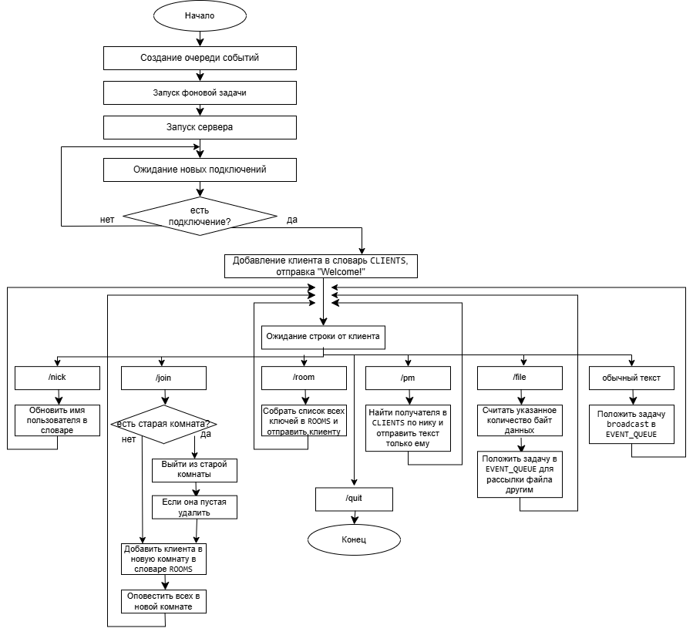

Рисунок 1. Блок схема server.py
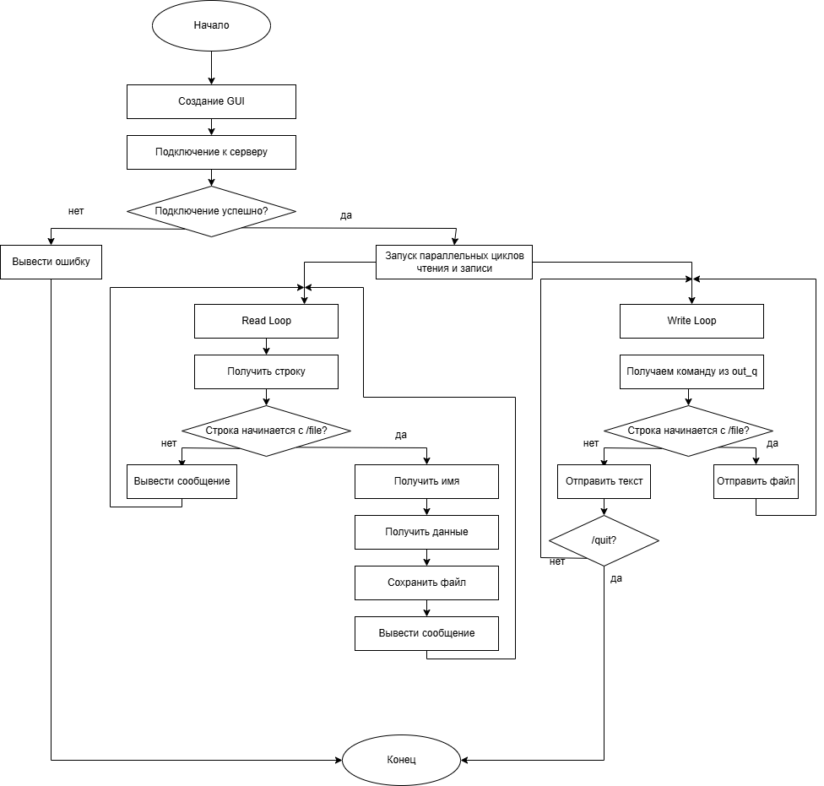
Рисунок 2. Блок схема client.py

- Описание программы
Программаserver.py реализована на языке Python 3.12.12 с использованием библиотеки asyncio.
Таблица 1. Описание функций программы server.py
Функция | Тип возвращаемого значения | Описание
 | coroutine, None | Отправляет текстовое сообщение клиенту через объект writer. Используетwriter.write() иwriter.drain(). Обрабатывает исключения при разрыве соединения.
  send(writer, text)
 | coroutine, None
  broadcast(room, text, exclude=None)
  Выполняет рассылку
  сообщения всем клиентам
  указанной комнаты.
  Позволяет исключить
  отправителя сообщения.
 | None | Удаляет комнату из списка  ROOMS, если в ней не  осталось пользователей.  Используется при выходе  клиента.
  cleanup_room(room)
 | coroutine, None
  event_dispatcher()
  Обрабатывает события из
  очереди EVENT_QUEUE.
  Выполняет рассылку
  сообщений и передачу файлов
  между клиентами.
 | coroutine, None
  handle_client(reader, writer)
  Основная функция обработки
  клиента. Обрабатывает
  команды пользователя,
  управляет комнатами,
  сообщениями и файлами.
 |  | Сбрасывает состояние сервера. Очищает CLIENTS и ROOMS, создает новую очередь событий. Используется для тестирования.
  reset_state()
  asyncio.Queue
main() | coroutine, None | Основная функция запуска сервера. Создает очередь событий, запускает диспетчер и начинает прослушивание порта.

Таблица 2. Описание структур программы server.py
Имя структуры | Тип структуры | Описание
CLIENTS | dict | Словарь, сопоставляющий объект записи клиента с его информацией (nick и room).
ROOMS | dict
  Словарь, где ключом является название комнаты, а значением — множество объектов записи клиентов, находящихся в этой комнате.
EVENT_QUEUE | asyncio.Queue
  Асинхронная очередь событий (сообщений и файлов) для последующей обработки диспетчером.

Программа client.py реализована на языке Python 3.12.12 с использованием библиотеки asyncio, threading, tkinter, queue и os.
Таблица 3. Описание функций программы client.py
Функция | Тип возвращаемого значения | Описание
 | coroutine, None
  network_task(reader, writer, in_q, out_q)
  Основная сетевая функция.
  Запускает параллельно чтение
  и отправку сообщений.
 | coroutine, None
  start_connection(in_q, out_q)
  Устанавливает соединение
  ссервером и запускает
  сетевую часть.
 | coroutine, None | Принимает сообщения и файлы от сервера.
  read_loop()
 | coroutine, None
  write_loop()
  Отправляет сообщения и
  файлы серверу.
 | None
  ChatGUI.init(root)
  Создает графический
  интерфейс пользователя.
 |  | Проверяет входящие сообщения из очереди.
  poll()
  None
  log(text)
  None
  Выводит сообщение в
  окно чата.
  send()
  None
  Отправляет текстовое
  сообщение серверу.
  set_nick()
  None
  Отправляет команду установки
  имени пользователя.
 |  | Отправляет команду входа в комнату.
  join_room()
  None
  list_rooms()
  None
  Запрашивает список комнат.
  who_in_room()
  None
  Запрашивает список
  пользователей комнаты.
  send_pm()
  None
  Отправляет личное сообщение
  пользователю.
  send_file()
  None
  Отправляет файл серверу.
  quit()
  None
  Завершает работу клиента.
 |  | Запускает графический интерфейс и сетевой поток.
  main()
  None

Рекомендации пользователя
Для корректного выполнения программы следуйте приведённым шагам:
- Для запуска программы необходимо наличие устройства с установленной операционной системой Windows, Linux или macOS, а также установленным Python версии 3.10 и выше.
- Запустите сервер server.py. После запуска сервер выведет сообщение об успешном запуске.
- Запустите клиентское приложение client.py. После запуска откроется графическое окно клиента.
- Для начала работы необходимо установить имя пользователя. Для этого нажмите кнопку Nick и введите желаемое имя. После этого в окне чата появится сообщение: Nick set: имя
- Далее необходимо войти в чат-комнату. Для этого нажмите кнопку Join и введите название комнаты. Если комнаты не существует, она будет создана автоматически. После входа появится сообщение: Joined room название комнаты. После входа в комнату можно отправлять сообщения.
- Для отправки сообщения введите текст в поле ввода и нажмите кнопку Send или клавишу Enter. Сообщение будет отправлено всем пользователям комнаты.
- Для отправки личного сообщения нажмите кнопку PM, введите имя пользователя и текст сообщения. Сообщение будет видно только отправителю и получателю.
- Для просмотра списка комнат нажмите кнопку Rooms.
- Для просмотра списка пользователей в комнате нажмите кнопку Who.
- Для отправки файла нажмите кнопку File и выберите файл на компьютере. После отправки файл будет передан всем пользователям комнаты и сохранен на их компьютерах.
- Для выхода из программы нажмите кнопку Quit или закройте окно программы.

Рекомендации программиста
Для корректного функционирования программы рекомендуется выполнить следующие действия:
- Рекомендуется использовать Python версии 3.10 или выше, чтобы избежать возможных проблем с совместимостью библиотек и корректностью работы функций.
- Убедиться, что порт 8888 свободен и не используется другими программами. При необходимости можно изменить порт в файлах: server.py и client.py
- Убедиться, что сервер запущен перед запуском клиентов, иначе клиент не сможет подключиться.
- Не изменять протокол обмена сообщениями без изменения серверной и клиентской части одновременно. Протокол включает команды:
/nick
/join
/rooms
/who
/pm
/file
/quit
- Убедитесь, в корректности работы программы. Попробуйте вводить различные значения и проверить, что результаты отображаются правильно (см. след.пункт).

Контрольный пример
- Запускаем файл server.py.
- В терминале появляется сообщение: Server startedon 127.0.0.1:8888
- Запускаем файл client.py. Открывается окно клиента. В окне отображается сообщение: Welcome!
- Нажимаем кнопку Nick и вводим: Alice. В чате появляется сообщение:
Nick set: Alice
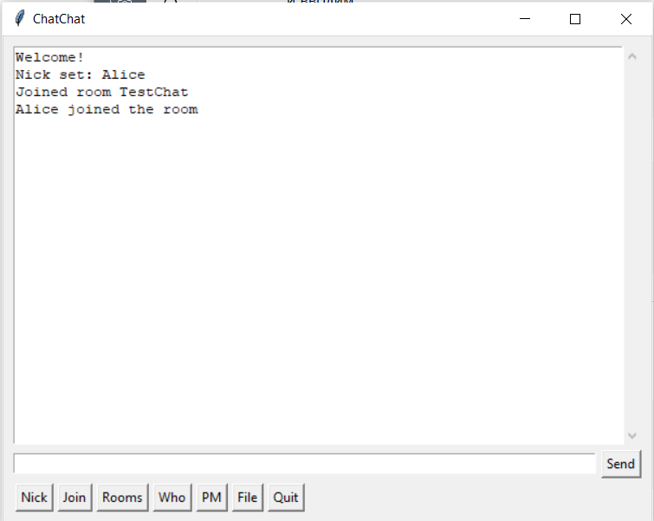
- Нажимаем кнопку Join и вводим:TestChat. Появляется сообщение:
Joined room TestChat
Alice joined the room(Рисунок 2)

Рисунок 2. Окно пользователя. Установлено имя и группа
- Аналогично подключаем второго пользователя. Для подключения к группе просматриваем доступные. Подключаемся к группе TestChat. В группе есть возможность просмотреть пользователей.
- Отправляем сообщение. Оно появляется в обоих клиентах.
(Рисунок 3)

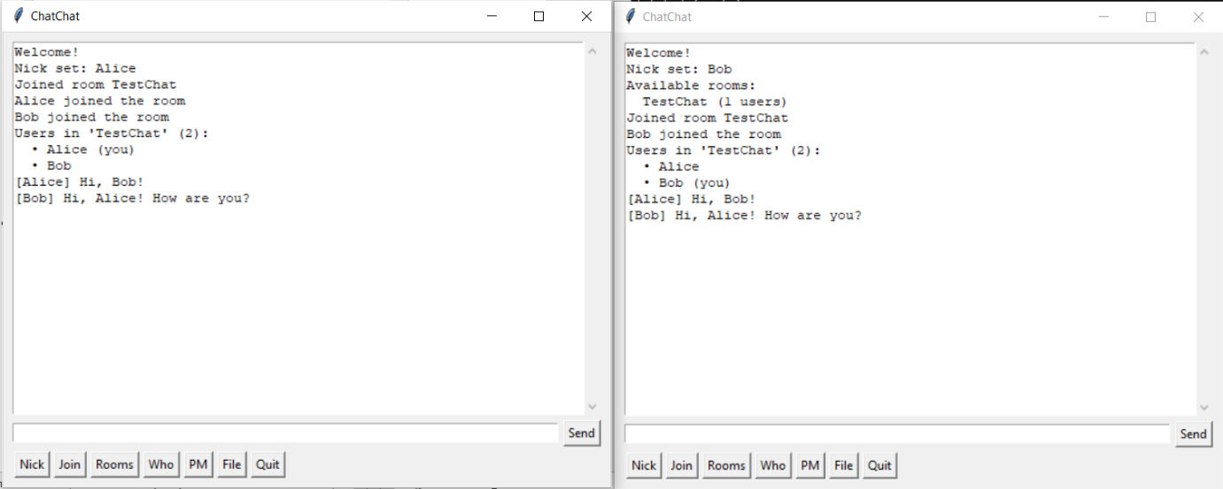
- Отправка личного сообщения. клиенте Alice нажимаем кнопку: PM. Вводим: Bob и сообщение: YouBob. В клиенте Bob появляется:
[PM from Alice] Hi Bob
В клиенте Alice появляется:
[PM to Bob] Hi Bob
Рисунок 3.Просмотр доступных групп, пользователей в группе, отправка сообщений
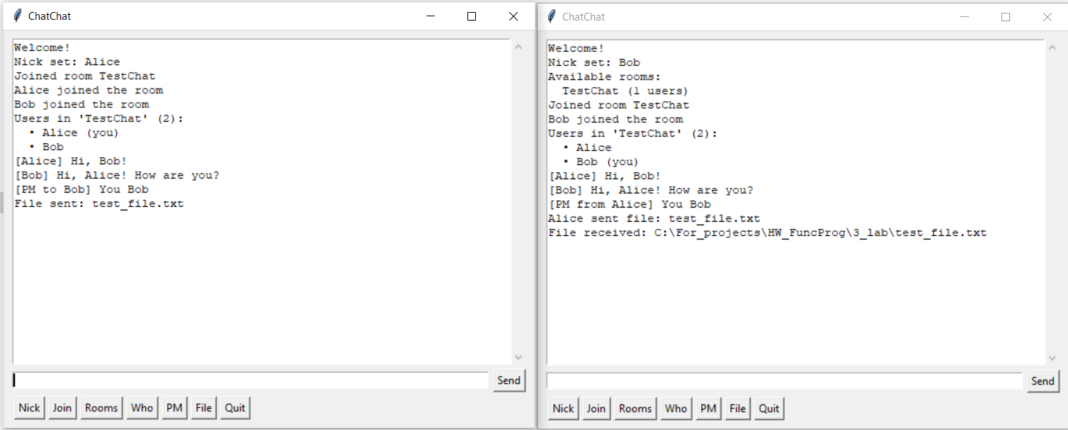
- Отправка файла. В клиенте Alice нажимаем кнопку: File. Выбираем файл: test.txt. В клиенте Alice появляется сообщение:
File sent: test_file.txt
В клиенте Bob появляется сообщение:
Alice sent file: test_file.txt
File received: .\test_file.txt
Файл сохраняется в папке клиента.
Рисунок 4. Отправка личного сообщения, отправка файла
лшщ
- Для завершения работы нажимаем кнопку Quit. Клиент отключается.

Исследование

В данной работе присутствует исследовательская составляющая, направленная на изучение возможностей асинхронного программирования при разработке сетевых приложений реального времени на примере многопользовательского чат-сервера. В процессе выполнения лабораторной работы проводилось исследование работы сервера при одновременном подключении нескольких клиентов, а также анализ корректности обработки сообщений, личных сообщений, передачи файлов и функционирования чат-комнат.

В ходе экспериментов выполнялось последовательное подключение нескольких клиентов к серверу и исследовалась корректность подключения клиентов и установки имени пользователя, корректность создания чат-комнат и подключения пользователей к ним, корректность рассылки сообщений всем участникам комнаты, корректность отправки личных сообщений между клиентами, корректность передачи файлов между клиентами, корректность обработки отключения клиентов, а также устойчивость сервера к ошибкам клиентов.

В ходе исследования было установлено, что использование библиотеки asyncio позволяет серверу эффективно обслуживать несколько клиентов одновременно без создания отдельных потоков для каждого клиента. Каждое подключение обрабатывается в виде отдельной корутины, что позволяет серверу одновременно принимать сообщения от нескольких клиентов, выполнять рассылку сообщений без блокировки других операций, обрабатывать передачу файлов и корректно реагировать на отключение клиентов.

Также было исследовано использование очереди событий asyncio.Queue для обработки сообщений. Применение очереди позволило разделить приём сообщений и их обработку, повысить стабильность работы сервера, предотвратить блокировку при массовой отправке сообщений и централизованно управлять рассылкой сообщений и файлов.

В ходе тестирования передачи файлов было установлено, что сервер корректно принимает бинарные данные и выполняет их рассылку другим клиентам без повреждения структуры файла. Также была исследована работа чат-комнат. Установлено, что пользователи получают сообщения только из своей комнаты, при выходе пользователя комната автоматически удаляется, если она пуста, а пользователи получают уведомления о входе и выходе других участников.

Кроме того, было проведено тестирование автоматических модульных тестов, которые подтвердили корректность работы функций отправки сообщений, широковещательной рассылки, обработки подключения и отключения клиентов, работы личных сообщений и работы комнат.

Таким образом, проведённое исследование подтвердило эффективность применения асинхронного подхода для разработки многопользовательских сетевых приложений и показало, что реализованный сервер способен стабильно работать при одновременном обслуживании нескольких клиентов.

Вывод
В ходе выполнения лабораторной работы был разработан асинхронный чат-сервер и клиентское приложение с графическим интерфейсом на языке Python с использованием библиотеки asyncio. Реализована поддержка одновременного подключения нескольких клиентов, обмен сообщениями в чат-комнатах, отправка личных сообщений и передача файлов. Применение асинхронного подхода и очереди событий позволило обеспечить стабильную и эффективную работу сервера без блокировки при обслуживании нескольких пользователей. Разработанный графический интерфейс обеспечивает удобное взаимодействие пользователя с системой.
Исходный код:
https://github.com/PolinaLukianova/FunctionalProgramming/tree/main/Project_AsyncChatServer

